Vue面试题整理
- v-if 和v-for 的优先级哪个高？进行说明。
当 Vue 处理指令时，v-for 比 v-if 具有更高的优先级

- v-if 、v-show 、visiblity 之间的区别？
v-show指令，实际就是根据绑定的布尔数据，对元素进行动态添加或取消“display:none”进行显示切换的。（隐藏）
v-if是根据条件渲染元素，一旦不满足条件，元素则会直接被删除。
visibility:hidden可让元素生成不可见盒，元素虽不可见，但仍生成盒模型，保持占位。

- Keep-alive 组件的使用介绍。
<keep-alive>是Vue的内置组件，能在组件切换过程中将状态保留在内存中，防止重复渲染DOM。

<keep-alive> 包裹动态组件时，会缓存不活动的组件实例，而不是销毁它们。

<keep-alive> 与 <transition>相似，只是一个抽象组件，它不会在DOM树中渲染(真实或者虚拟都不会)，也不在父组件链中存在，比如：你永远在 this.$parent 中找不到 keep-alive 。

- vue 的声明周期函数介绍。
vue生命周期：从创建到销毁的过程都是一个生命周期
、var vm = new Vue({}) 表示开始创建一个Vue的实例对象

2、刚初始化一个空的Vue实例对象，此时，在这个对象上，只有一些默认的生命周期函数和默认的事件，其他的都未创建

3、beforeCreate生命周期函数执行时，data和methods中的数据和方法都还没有初始化

4、初始化data和methods

5、在created中，data和methods都已经初始化好了，如果要操作data中的数据或是调用methods中的方法，最早只能在created中操作

6、这个绿框中内容表示Vue开始编辑模板，把Vue代码中的那些指令进行执行，最终，在内存中生成一个编译好的最终的模板字符串对象，然后把这个字符串对象，渲染为内存中的DOM，此时，只是在内存中渲染好了模板，并没有把模板挂载到真正的页面中去

7、beforeMount函数执行时，模板已经在内存中编译好了，但尚未挂载到页面中去，此时，页面还是旧的

8、将内存中编译好的模板，真实的替换到浏览器的页面中区

9、mounted是在页面加载完成后执行的函数，如果要通过某些插件操作页面上的DOM节点，最早是在mounted中进行

10、只要执行完了mounted，就表示整个Vue实例对象已经初始化完毕了，此时组件已经脱离创建阶段，进入运行阶段。

11、蓝框中是组件的运行阶段，运行阶段的生命周期函数只有两个：beforeUpdate和updated，这两个事件会根据data数据的改变，有选择的触发0次到多次

12、当执行beforeUpdate时，页面中显示的数据还是旧的，此时data中的数据是最新的，页面尚未和最新数据同步

13、这一步，先根据data中最新的数据，在内存中，重新渲染出一份最新的内存DOM树，当内存DOM树被更新之后，会把最新的的内存DOM树，重新渲染到真实的页面当中，这时，就完成数据从data（Model层）->view（视图层）的更新

14、updated执行时，页面和data数据已经保持同步，都是最新的

15、当执行beforeDestroy钩子函数时，Vue实例就已经从运行阶段进入销毁阶段，此时，组建中所有data、methods、以及过滤器，指令等，都处于可用状态，此时还未真正执行销毁过程

16、当执行destroyed函数时，组件已经被完全销毁，此时组建中所有data、methods、以及过滤器，指令等，都已经不可用了

- vue-router 如何实现路由懒加载？
为什么要使用路由懒加载呢
用vue.js写单页面应用时，会出现打包后的JavaScript包非常大，影响页面加载，我们可以利用路由的懒加载去优化这个问题，当我们用到某个路由后，才去加载对应的组件，这样就会更加高效
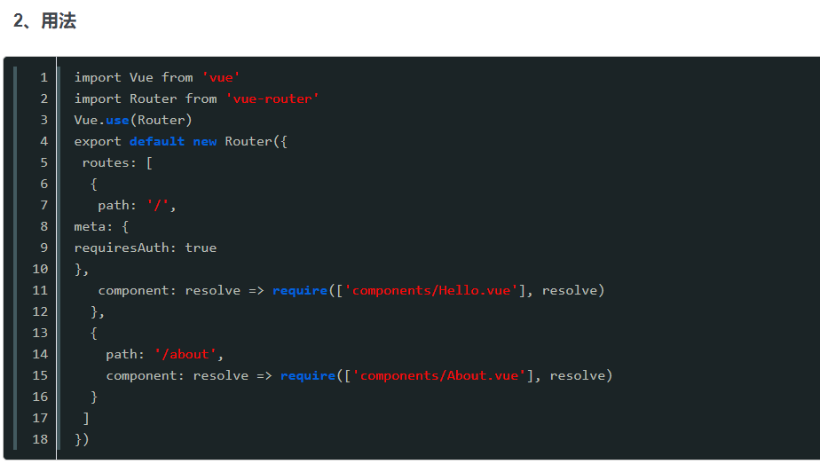

- axios 有什么特点？
从浏览器中创建 XMLHttpRequest
支持 Promise API
客户端支持防止CSRF
提供了一些并发请求的接口（重要，方便了很多的操作）
从 node.js 创建 http 请求
拦截请求和响应7.转换请求和响应数据
取消请求
自动转换JSON数据
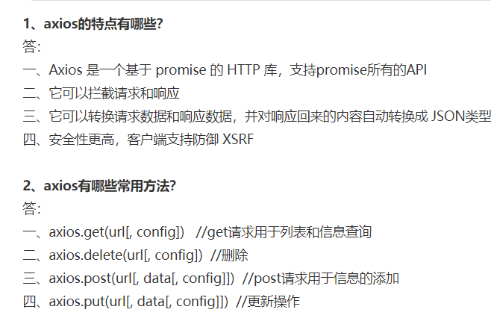

- 单组件的样式属性scoped 的样式穿透问题。
当 style 标签有 scoped 属性时，它的 CSS 只作用于当前组件中的元素
- vue 如何使用背景图片？
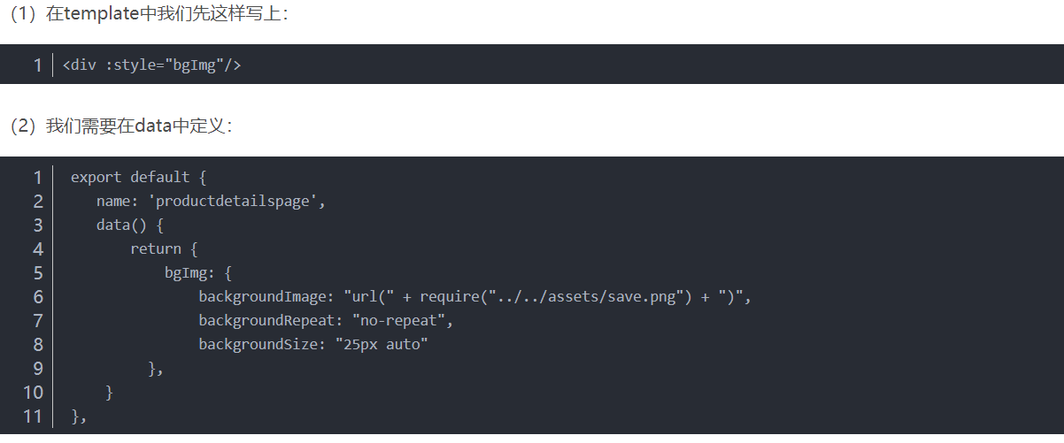
- vue 组件中如何使用和清除定时器？
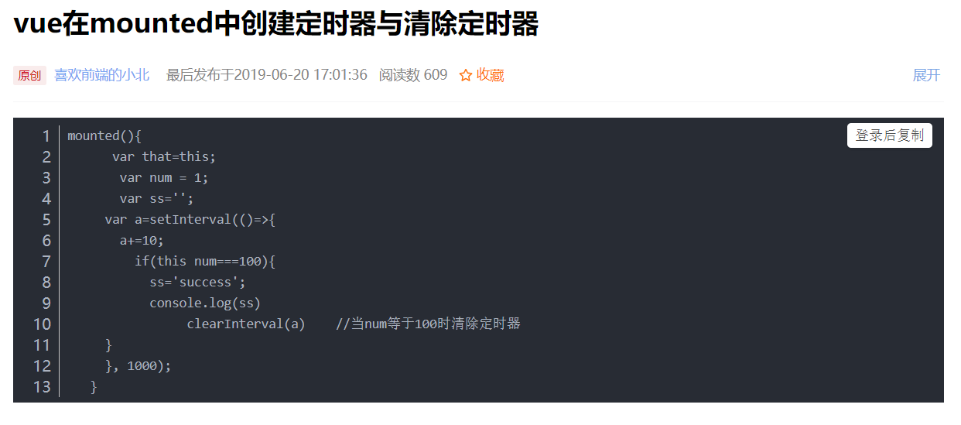
- vue 时如何实现数据驱动的？原理/源码思想。
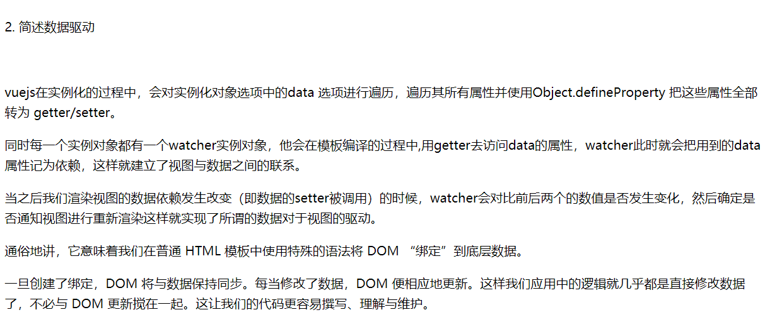
- vue 组件传值如何实现？
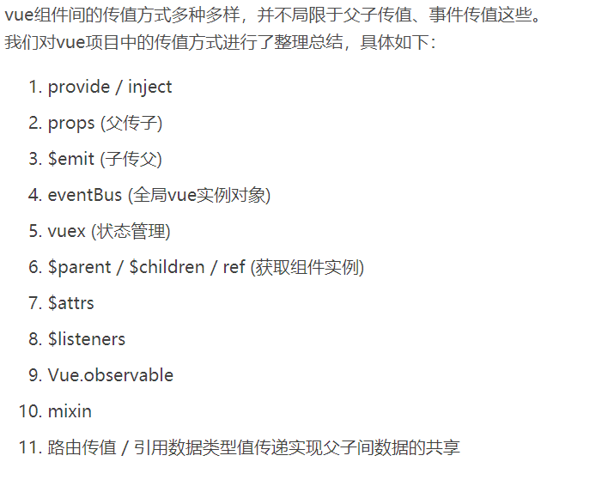
12.兄弟组件之间传值：用Bus即中央控制总线
- vue 双向绑定如何实现？（v-model）
v-model。直接这样即可（若需要在解释具体如何实现，再答即可）

- vue 的核心是什么？
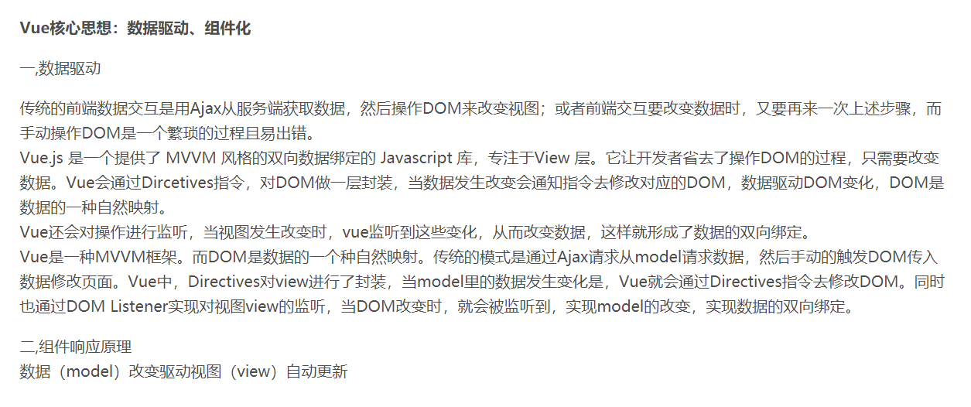
- vue 组件中的初始化数据data,类型值为什么是函数？
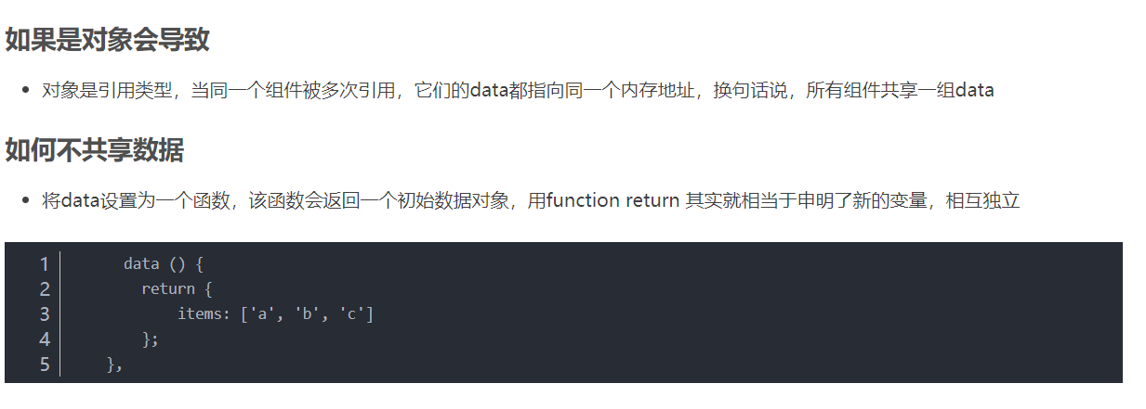
- vue 的事件修饰符有哪些？
- vue 自定义命令如何实现？
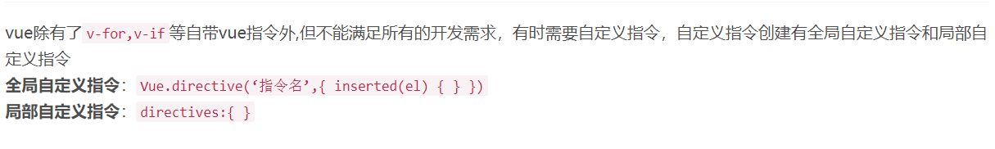
- vue 实例对象中的$attrs 与$listeners 是用来干嘛的？
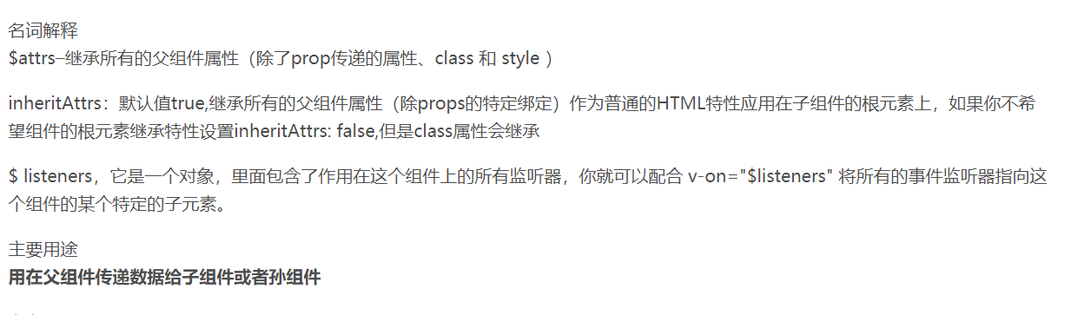
- 前端页面渲染效率优化，解决方案有哪些？
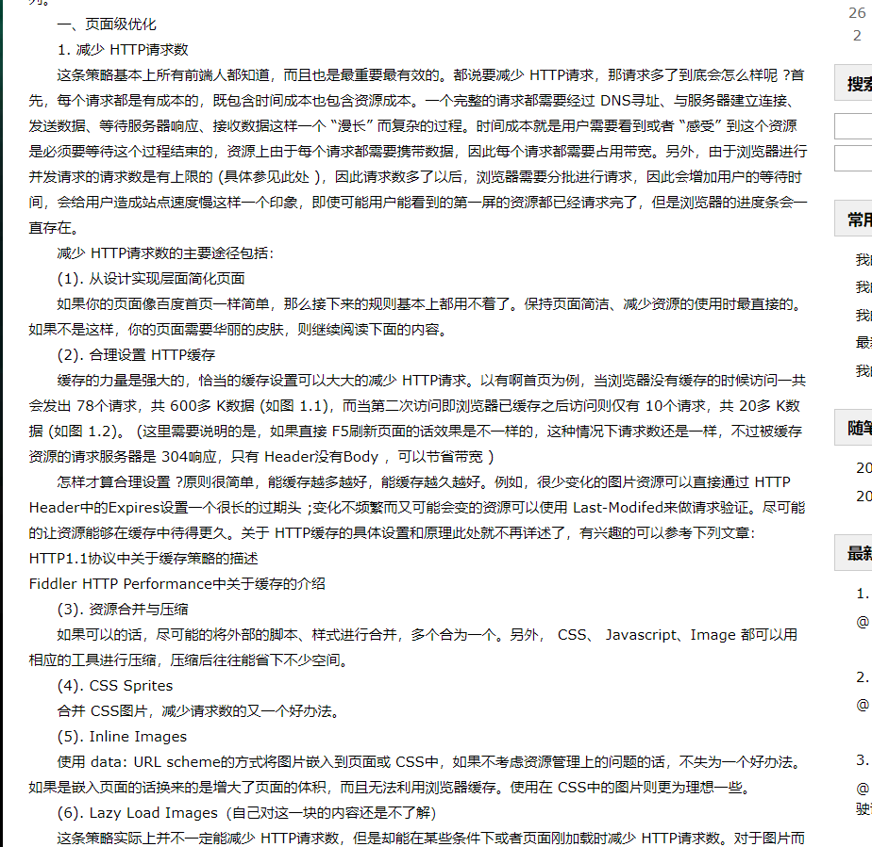
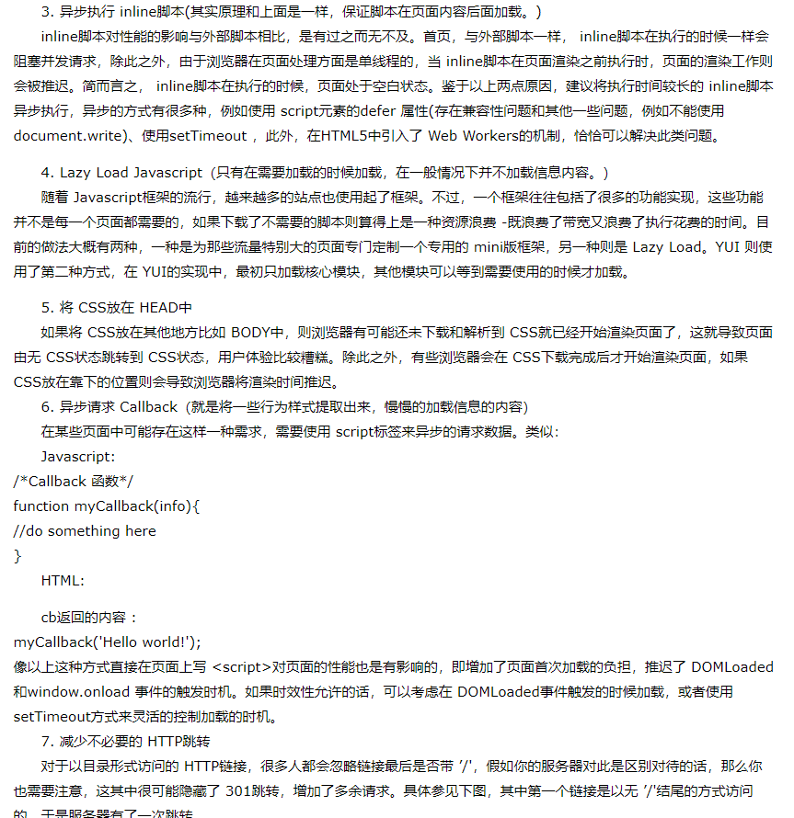
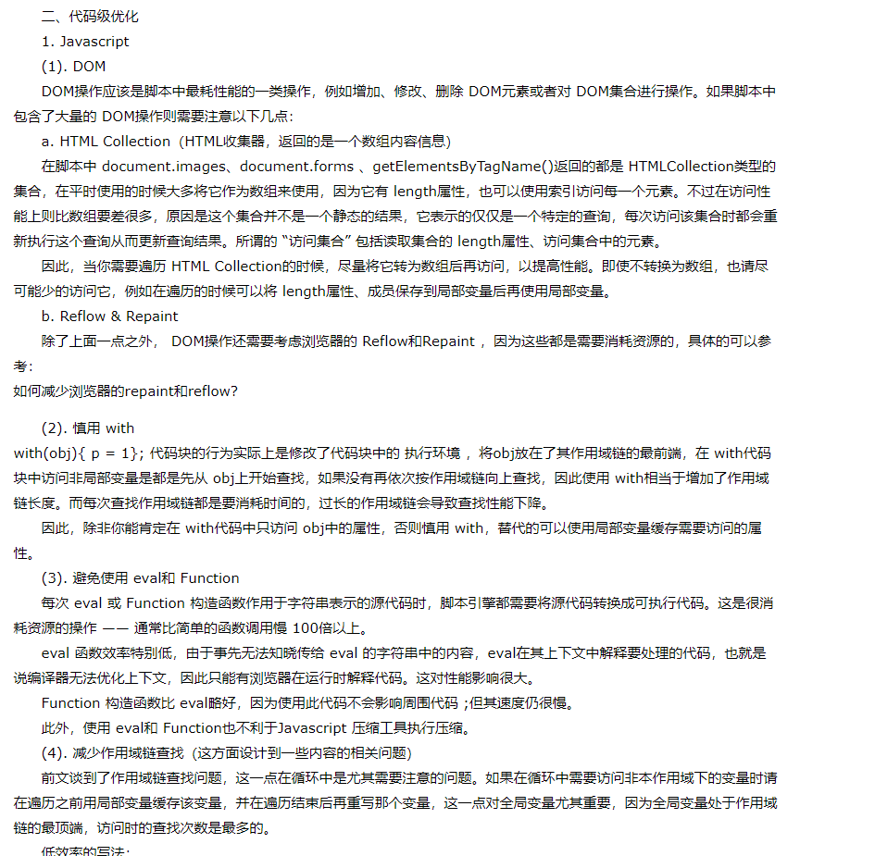
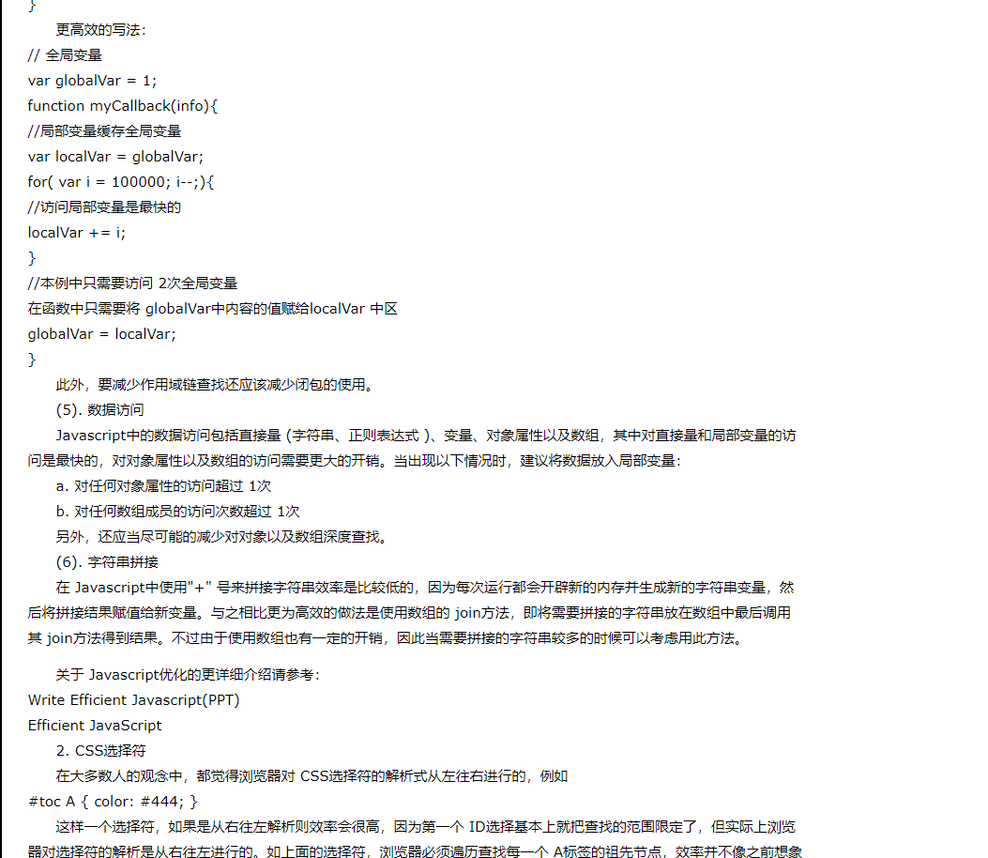
- vue 指令有哪些？
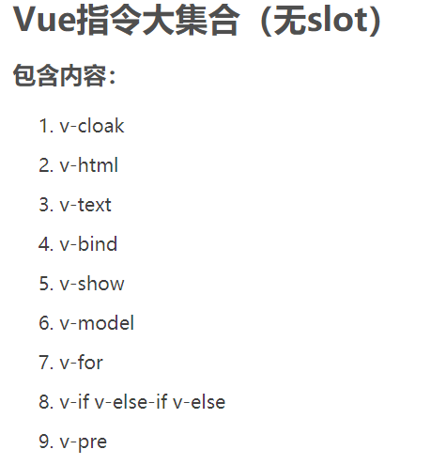
- vue 侦听器属性、计算属性、方法调用表达式之间的区别。
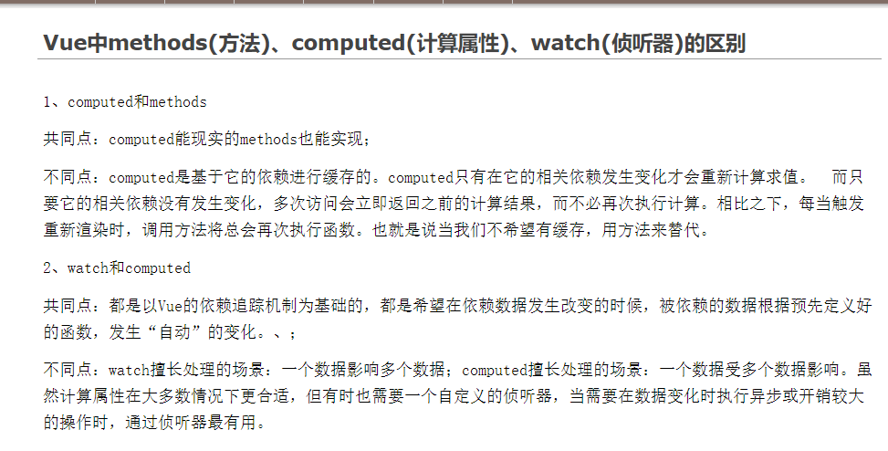
- vue 的过滤器属性语法，及常用的过滤器有哪些？
Vue2.x 不再支持自带的过滤器，使用过滤器需要自定义。且过滤器只能使用在v-bind和双花括号里，以管道符 “|”隔开，参数类似于函数的形式 如：{{msg | filter(param)}} .此文记录自己用过的的过滤器 以便后续使用
局部定义过滤器：
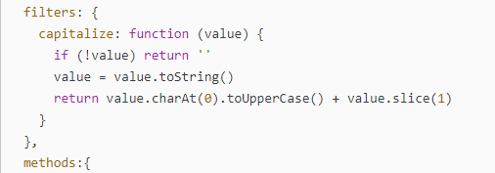
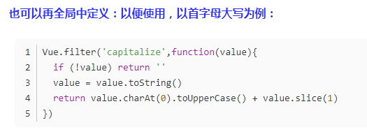
常用到的过滤器有：（即常用到过滤器的实例有哪些）
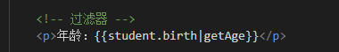
比如：获取当前时间的日期。

- vue 双大括号闪现问题怎么解决？

- v-clock 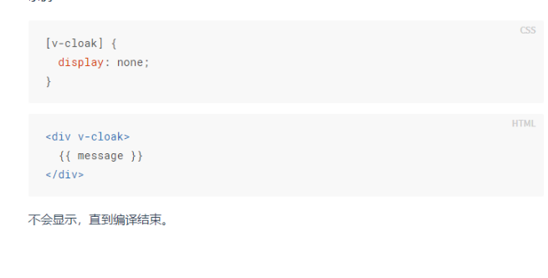
- V-text
- vue 项目首页白屏问题如何解决？
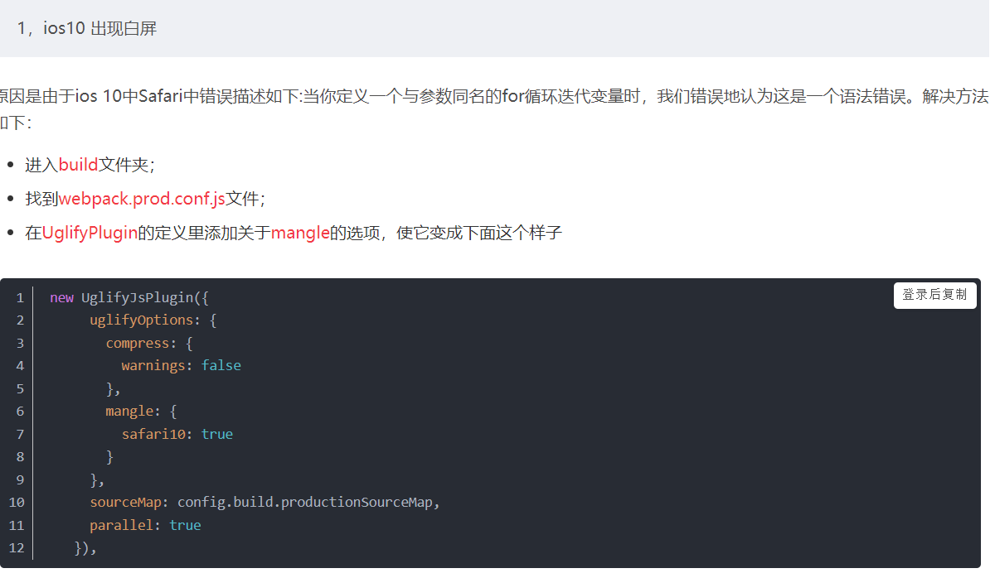
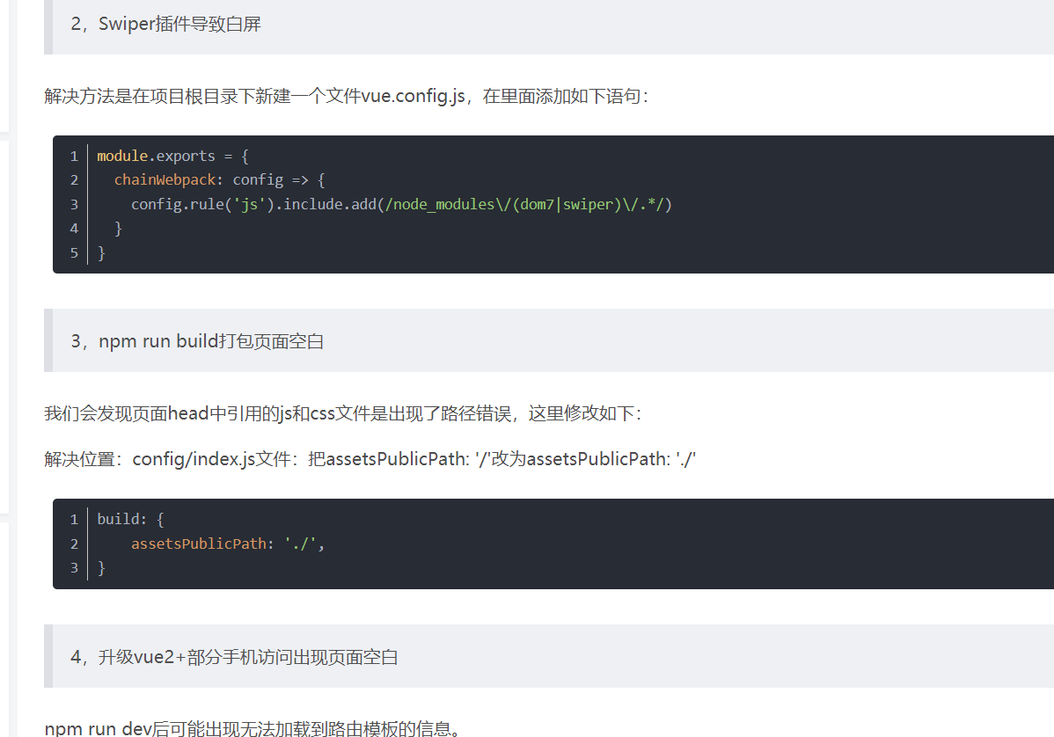
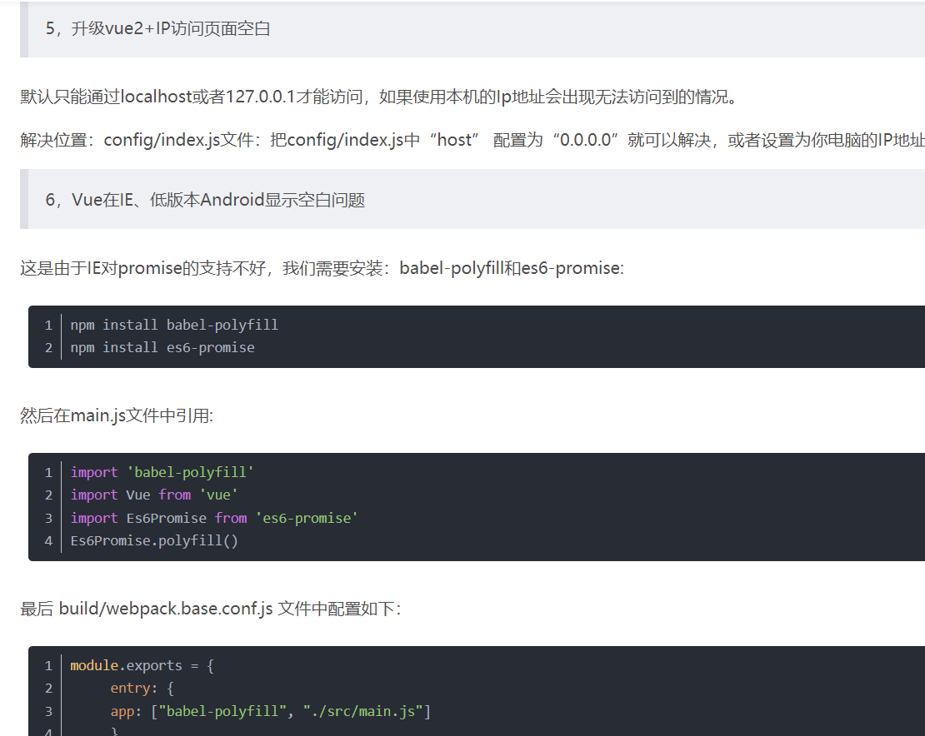
7.也有可能是项目没有写根路由“/”
- 简述对vuex 的理解。
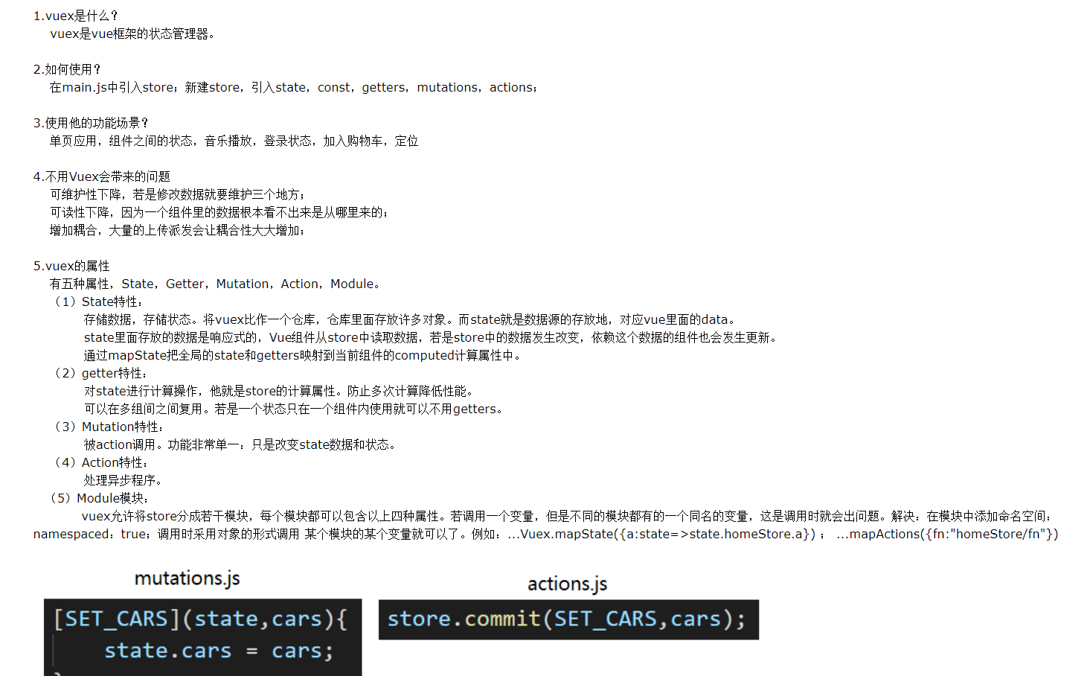
- vueRouter 是如何实现路由的。
通过hash与History interface两种方式实现前端路由

- vueRouter的两种模式分别是？
vue-router有两种模式，hash模式和history模式
Hash模式：
History模式：

- vue 项目中的鉴权设计思路？
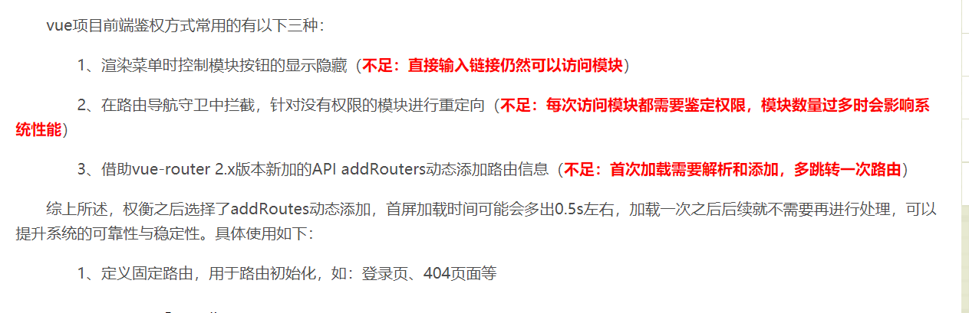
- 分页功能如何实现，简述思路。
首先在element-ui里面去找相应的分页组件，引入样式，增加一个pages变量，对其进行操作，然后写一个接口用于获取数据库里面的数据，并且limit 10，然后再写一个接口，并且获取到能代表当前页的那个值，用于立即渲染对分页里面的数据增删查改操作之后的数据。以避免出现删除元素之后无法保存在当前页面等的bug出现

- 前端页面自适应移动端问题的解决方案有哪些？

使用rem作为尺寸单位
- git 说如何创建并上传本地分支？
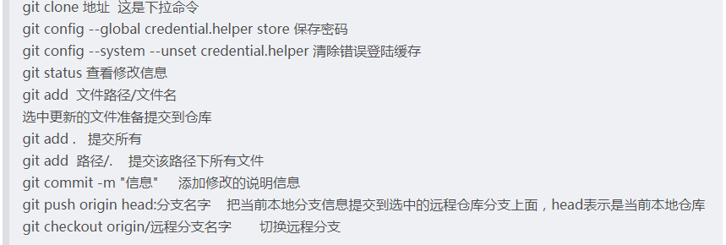
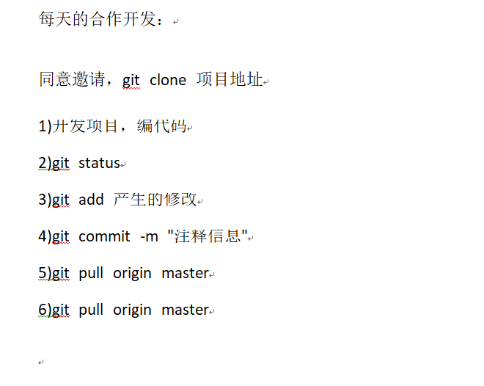
- git 使用时，如果本地修改已发生但未完成，想要临时合并远程分支的最新版本，可以使用git 的什么命令？
Git pull origin master
- 对比UI库，简单说一下layui 和elementui 的差异。
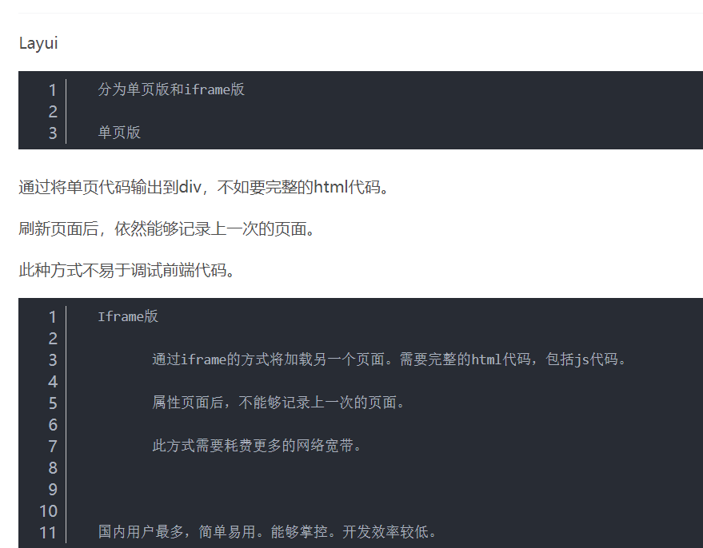
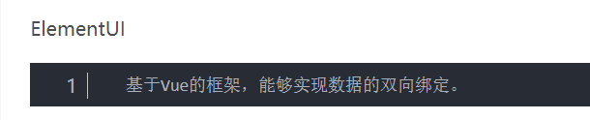
- 项目开发中出现报错，你是如何解决的？
- 对前端插件ztree\timepicker\echarts\d3 的了解与使用。
- 项目代码的规范化问题，你是怎么做的？
- 项目上线后，线上bug 如何收集？
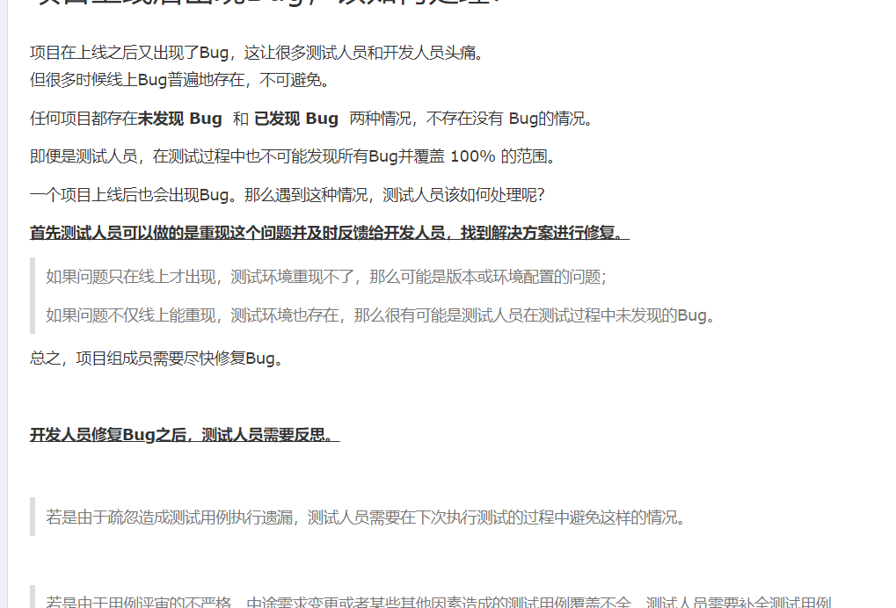
- vue 项目目录结构介绍。
- 说一说你对渐进式框架的理解。
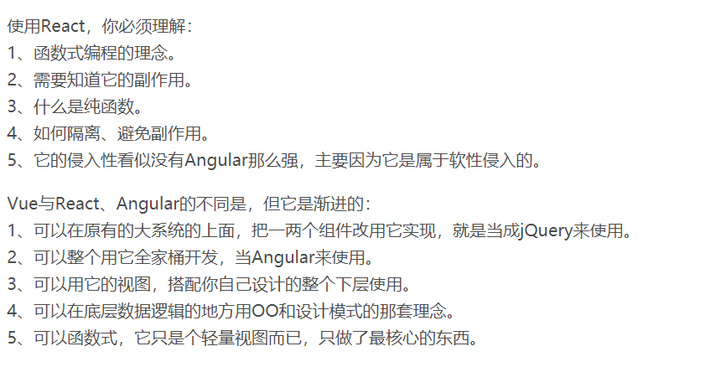
- vue 中$nextTick的使用？
vue是非常流行的框架，他结合了angular和react的优点，从而形成了一个轻量级的易上手的具有双向数据绑定特性的mvvm框架。
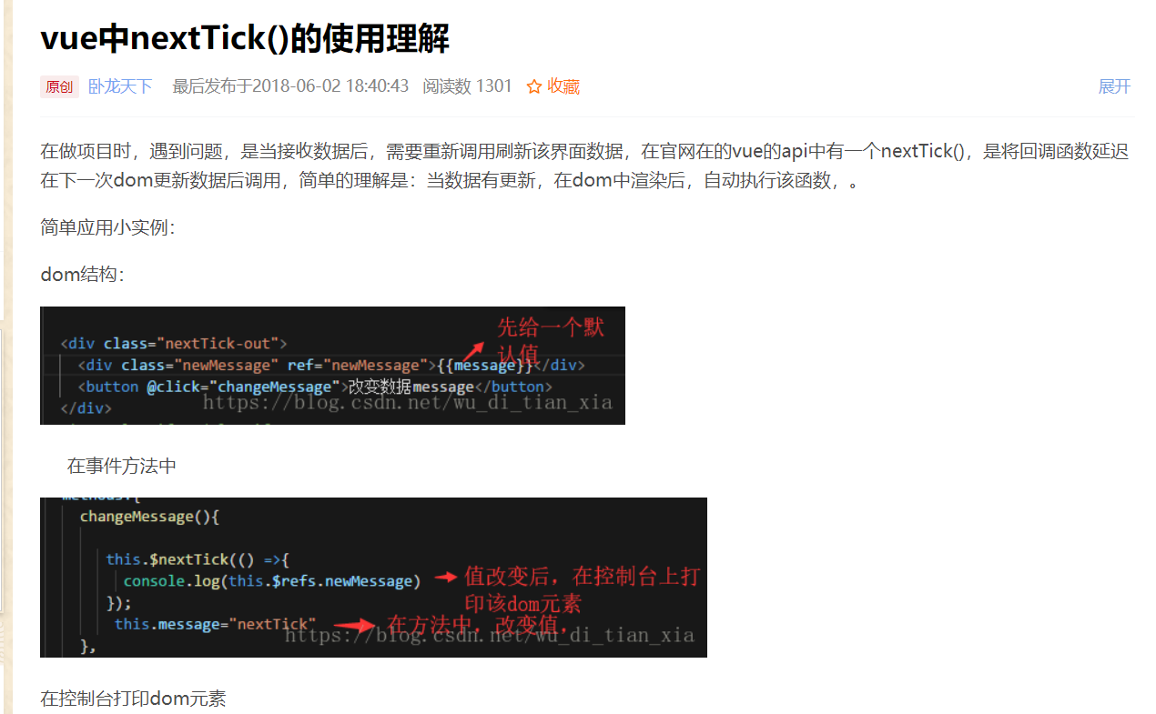
- 说一说你对mvc 与mvvm 的理解。
